**Compteur de passage**

Fiche professeur



Il y a deux activités qui se suivent. La première est juste une entrée dans le contexte, l’idée est de permettre aux élèves une première réflexion. La deuxième activité permet d’entrer dans le vif du sujet.

# Activité 1 : Proposer une solution afin de répondre à ses diverses questions.

*Les élèves réfléchissent par binôme à ces diverses questions, et réalise un protocole eux-mêmes. L’objectif est d’exploiter les différentes idées et de voir ce qui est réalisable ou non pour eux. On peut aborder ces questions suite à un cours d’enseignement professionnel et discuter autour du magasin pédagogique.*

*Par exemple :*

*Les élèves peuvent proposer :*

* *de se mettre à la porte et de compter eux-mêmes.*
* *utiliser un capteur optique (laser) : on peut parler des dangers par exemple …*
* *un signal sonore pour capter le nombre d’entrées et de sorties mais difficile d’identifier un seul son et difficile à entendre toute la journée pour les employés.*
* *utilisation d’un capteur sonore avec ultrasons permet de répondre aux différentes contraintes.*

# Activité 2 : Détermination du nombre de clients

*Problématique : Combien de clients sont venus sur une journée dans My little shop ?*

1. Proposer une solution permettant de créer un compteur. (Réaliser un schéma légendé de votre proposition en expliquant son fonctionnement).

Depuis le début de l’année nous avons abordé la thématique acoustique.

1. Avez-vous une idée plus précise de notre compteur, en utilisant le son ? Que pouvons-nous utiliser ?
2. Quel type de son allons-nous utiliser ? Pourquoi ?
3. Pour réaliser notre expérience nous allons utiliser une carte Arduino® Uno avec un capteur ultrasons.

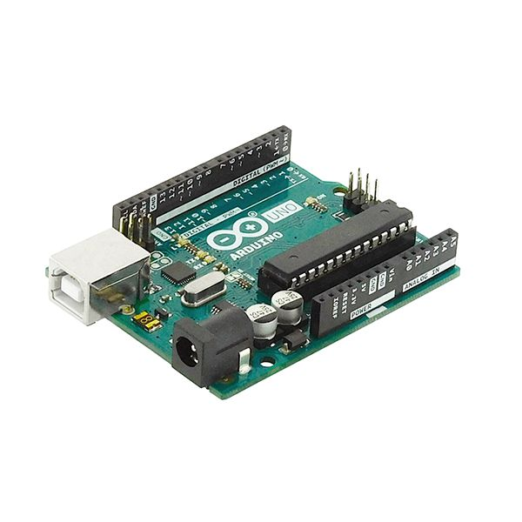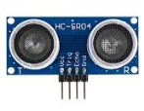

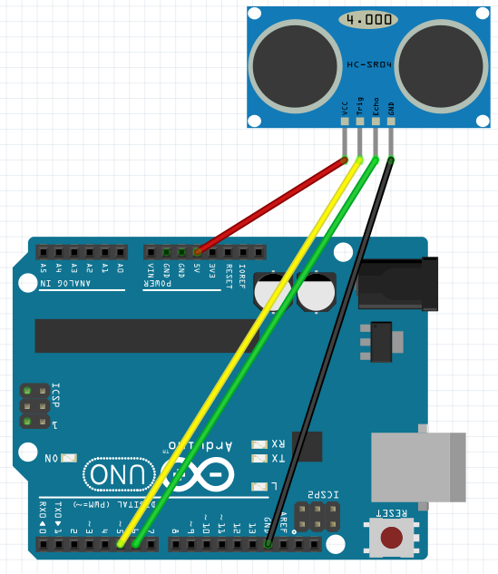

1. Réaliser le montage suivant :

ATTENTION : le numéro des broches est très important.

Le fil rouge doit être sur une alimentation 5Volt.

Le fil noir doit être sur une broche GND.

1. Réaliser le programme afin de réaliser le compteur :
   1. Ouvrir le logiciel « mBlock ».
   2. Créer une variable « Compteur »
      * Aller dans « blocs et variables »
      * Cliquer sur « Créer une variable »

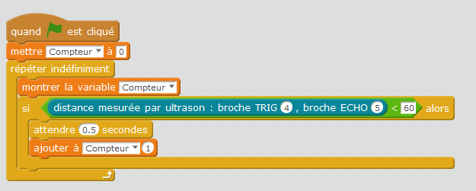Le programme attendu est le suivant :

* 1. Brancher votre Arduino® sur l’ordinateur. Puis vérifier les étapes suivantes :
* Onglet « Choix de la carte » 🡪 « Arduino® UNO »
* Onglet « Connecter » 🡪 « Par port série COM »
* Pour envoyer le programme à la carte Arduino®: Onglet « Connecter »🡪 « Téléverser le microprogramme de communication »
  1. Déterminer la distance nécessaire pour avoir des mesures cohérentes. Justifier votre choix.